CASOS DE USO

EDITOR DE DIBUJO (Paint)

Diagrama de caso de uso en general

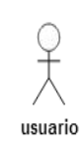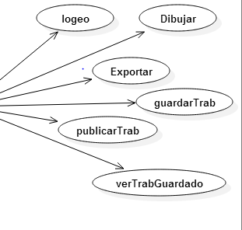

**DESCRIPCION DE LOS CASOS DE USO:**

* **Ingresar** http://www.episunajmaesbare.com/paint/paint/.

Cualquier persona será capaz de registrarse en este esta URL en la parte principal del navegar y poder formar parte de este sitio. *“no es necesario registrarse para usar el sistema”.*

* **Dibujar:**

Solo el requisito mínimo para el uso de esta página será las ganas de

dibujar y las ganas de hacer los que le dé la gana.

El sistema será amigable y llamativo para un uso apropiado.

* **Guardar:**

Si el dibujo esta culminado entonces puede el usuario proceder con el

salvado de la imagen, ya sea guardarlo en esta misma página o para

poder publicar en las redes sociales.